Если в 2018 году у женщины родился первый ребенок (либо усыновлен первый ребенок, родившийся в 2018 году), предоставляется ежемесячная выплата:  - Размер ежемесячной выплаты составляет 9259 рублей;  - Условия предоставления ежемесячной выплаты:  - женщина, родившая первого ребенка, является гражданкой РФ и постоянно проживает на территории Ленинградской области;  - родившийся ребенок является гражданином РФ;  - среднедушевой доход семьи за 12 месяцев, предшествующих месяцу обращения не превышает 15070 рублей;  - Перечень основных документов,  для выплаты:  1.документ, удостоверяющий личность и подтверждающий постоянное место жительства в Ленинградской области;  2. документы, удостоверяющие личность и полномочия представителя заявителя, - в случае подачи заявления через представителя;  3. свидетельство о рождении (усыновлении) первого ребенка;  4. выписка из решения органа опеки и попечительства об установлении над ребенком опеки (в случае смерти женщины, родившей первого ребенка);  5. документы, подтверждающие принадлежность к гражданству Российской Федерации ребенка;  6. документ, подтверждающий расторжение брака (при наличии); |  | 7. сведения о доходах членов семьи за 12 календарных месяцев, предшествующих месяцу подачи заявления:  - справка с места работы (службы, учебы) либо иной документ, подтверждающий доход каждого члена семьи;  - справка (сведения) о выплачиваемых студентам стипендии и иных денежных выплат студентам, аспирантам, ординаторам, ассистентам-стажерам, докторантам, слушателям подготовительных отделений;  - сведения о получении пособия по временной нетрудоспособности, пособия по беременности и родам, а также единовременного пособия женщинам, вставшим на учет в медицинских организациях в ранние сроки беременности, за счет средств Фонда социального страхования Российской Федерации;  - сведения о ежемесячных страховых выплатах по обязательному социальному страхованию от несчастных случаев на производстве и профессиональных заболеваний;  8. справку из военного комиссариата о призыве родителя (супруга родителя) на военную службу;  9. документ, подтверждающий реквизиты счета в кредитной организации, открытого на заявителя:  договор банковского вклада (счета);  справка кредитной организации о реквизитах счета или другие документы, содержащие сведения о реквизитах счета;  10. документы, подтверждающие смерть женщины, объявление ее умершей, лишение ее родительских прав, отмену усыновления - для отца (усыновителя) либо опекуна ребенка.  Документы, необходимые для назначения выплаты могут быть представлены в подлинниках либо в копиях, заверенных в установленном порядке. |  | - Перечень сведений, запрашиваемых в рамках межведомственного взаимодействия:  - сведения о пособиях и выплатах заявителю (члену семьи заявителя) в соответствии с нормативными правовыми актами Российской Федерации, нормативными актами субъектов Российской Федерации;  - сведения о получении пенсии, компенсационных выплат дополнительного ежемесячного обеспечения пенсионера;  - справка (сведения) о выплате пособия по безработице, материальной помощи и иных выплат безработным гражданам, включая стипендии и материальную помощь, выплачиваемую в период прохождения профессионального обучения по направлению органов службы занятости.  Заявитель вправе представить выше указанные сведения по собственной инициативе.  - Ежемесячная выплата назначается в любое время со дня рождения ребенка до исполнения возраста 1,5 лет.  - если обращение за выплатой последовало по истечении 6 месяцев со дня рождения ребенка, выплата осуществляется со дня обращения.  - Выплата назначается на 1 год, по истечении которого, заявление подается вновь со всеми документами.
Нормативные правовые акты, регулирующие предоставление ежемесячной выплаты в случае рождения (усыновления) первого ребенка:  - Федеральный закон от 28.12.2017 № 418-ФЗ «О ежемесячных выплатах семьям, имеющим детей»  - Приказ Минтруда России от 29.12.2017 № 889н "Об утверждении Порядка осуществления ежемесячных выплат в связи с рождением (усыновлением) первого ребенка и (или) второго ребенка, обращения за назначением указанных выплат, а также перечня документов (сведений), необходимых для назначения ежемесячных выплат в связи с рождением (усыновлением) первого и (или) второго ребенка" (Зарегистрировано в Минюсте России 11.01.2018 N 49592)  Информация о мерах социальной поддержки семьям, имеющим детей размещены на официальном сайте комитета по социальной защите населения Ленинградской области в сети Интернет по адресу: www.kszn.lenobl.ru,  Примечание: Информация о действующих размерах выплат размещена на сайте в сети интернет по адресу: www.kszn.lenobl.ru | Прием заявлений и документов для назначения ежемесячной выплаты в связи с рождением (усыновлением) первого ребенка осуществляют:  - Многофункциональные центры по месту жительства семьи в Ленинградской области;  - Филиалы Ленинградского областного государственного казенного учреждения «Центр социальной защиты населения» по месту жительства в Ленинградской области.  * * *  При технической реализации государственную услугу по назначению ежемесячной выплаты в связи с рождением (усыновлением) первого ребенка можно будет оформить в электронном виде на сайте www.gu.lenobl.ru  Примечание: Для получения (оформления) услуг в электронном виде необходима регистрация на сайте gosuslugi.ru  Зарегистрировать или восстановить учетную запись можно в любом отделении многофункционального центра (МФЦ) или в органе социальной защиты населения по месту проживания семьи в Ленинградской области.  Создать учетную запись можно самостоятельно, но при этом требуется дополнительное подтверждение личности через МФЦ (адреса филиалов МФЦ размещены на портале mfc47.ru), отделения почты России или в пунктах Ростелекома (kis.lenobl.ru) |  | Правительство Российской Федерации  Правительство Ленинградской области  ЕЖЕМЕСЯЧНАЯ ВЫПЛАТА  В СВЯЗИ С РОЖДЕНИЕМ (УСЫНОВЛЕНИЕМ) ПЕРВОГО РЕБЕНКА  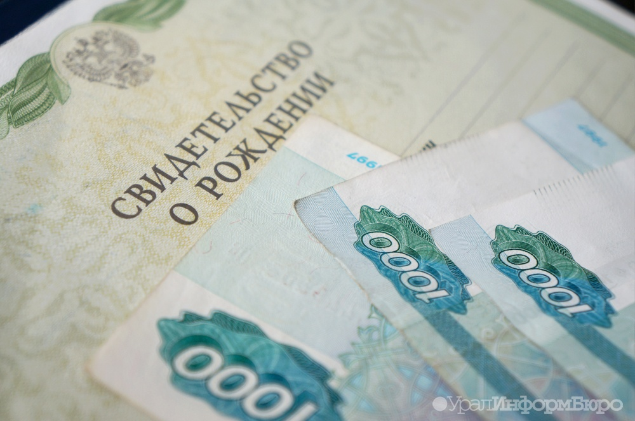  2018 год

